南安学院召开期末温书迎考动员大会

为进一步加强学风建设，严肃考风考纪，帮助同学们尽快调整期末学习状态，我院于1月4日下午召开2023年秋季学期期末温书迎考动员大会。学院党工委书记洪少春，学工办主任、团委书记刘亦斌，教学科研办主任林让起老师，以及南安校区全体同学参加了此次会议。
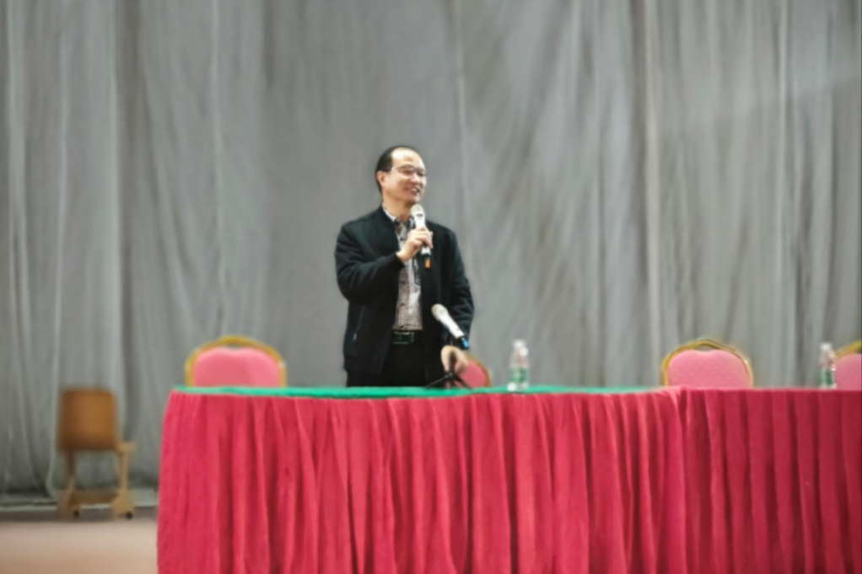
会上，洪少春书记要求同学们在学习安排上松弛有度，注重个人身心健康，在专注备考的同时注意适度放松，以良好的精神面貌迎考，希望同学们都能考出风格、考出水平，给本学期的学习画上完满的句号。
林让起老师围绕“端正考风、严肃考纪”主题进行动员，强调在即将来临的期末课程考核中，同学们要加强自我约束、遵守考场纪律、不存侥幸心理、诚信参加考试，提醒违反考试纪律对个人学业可能造成的影响。
刘亦斌老师就学生个人安全、交通安全、宿舍用电安全、防诈骗安全等事项做出布置。

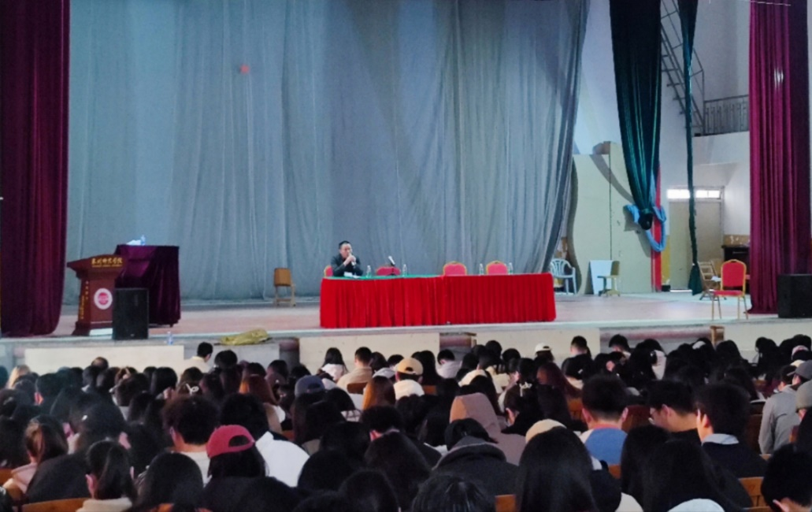
本次温书迎考大会的召开，希冀同学们学以载道，诚信为本；勤学苦思，沉着应考；心无旁骛，勇创佳绩。

